**河西德育网极简要操作说明**

* 后台登录地址：<http://www.tjhxdy.com/dede/login.php>
* 管理员账号：admin，密码：admin，建议密码修改12位左右的数字、字母大小写、特殊符号的组合。如：Jyh^h#32!gnH6C
* 栏目加权限操作

1. 核心-网站栏目管理：点击栏目名称后的“更改”



1. 将浏览权限进行修改，建议修改为超能会员

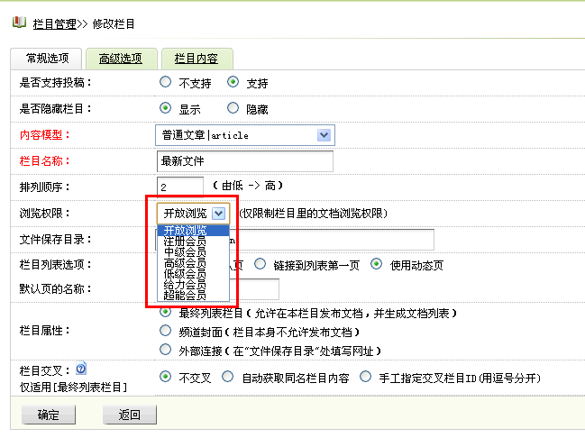

* 允许看“最新文件”的会员操作

1. 会员-注册会员列表

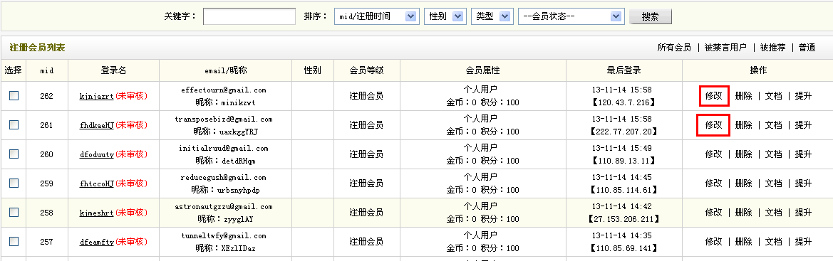

1. 点击“修改”，修改会员等级和审核状态

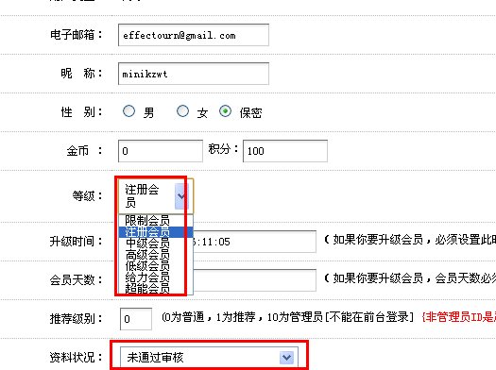

* 创建信息发布员

1. 系统-用户组设定

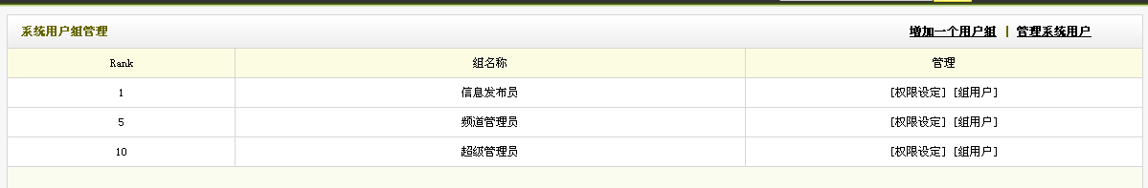

1. 点击“组用户”-“增加管理员”

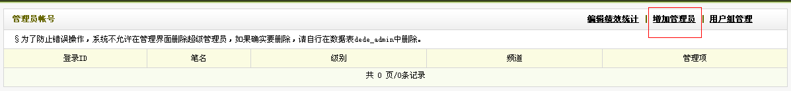

1. 然后按要求填写即可

